1、常规技术手段
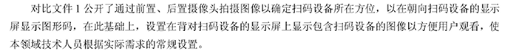

答复方式：
重新定位常规技术，答复本申请与常规技术之间的区别

（1）已知常规技术，直接描述现有的常规技术手段是什么

示例1：
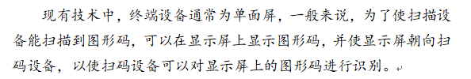
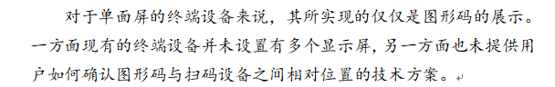

示例2：
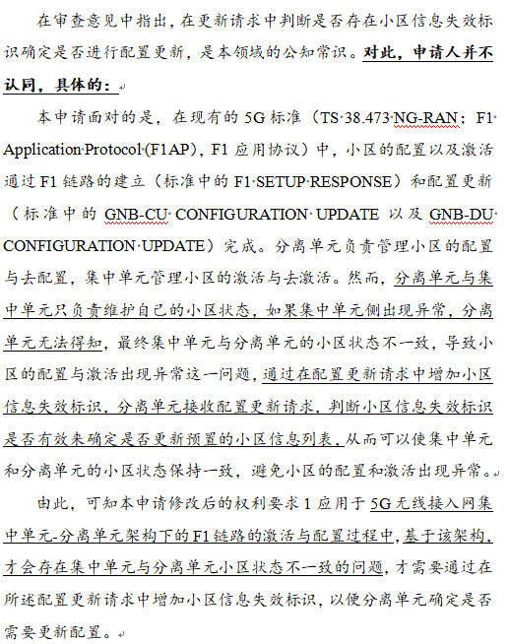
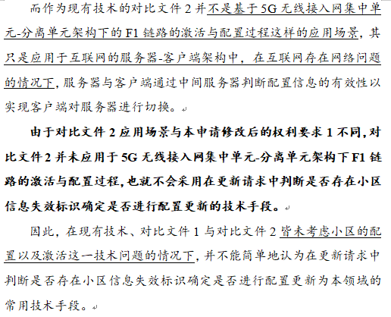

（2）不清楚常规技术，将常规技术定位为对比文件

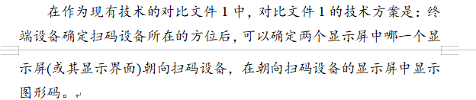
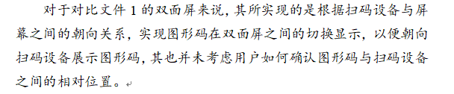

（3）确实为常规技术手段，考虑从不可割裂评述

示例1

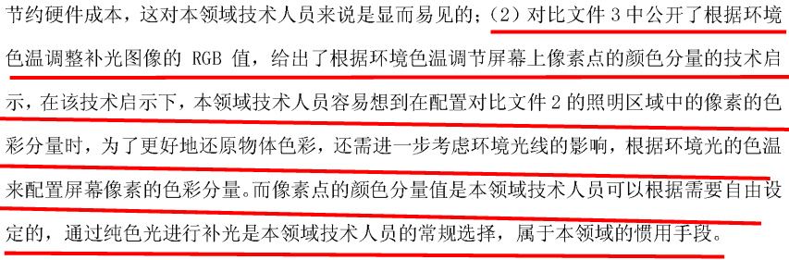
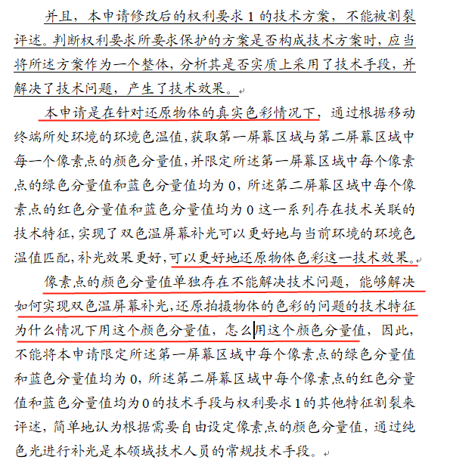

示例2
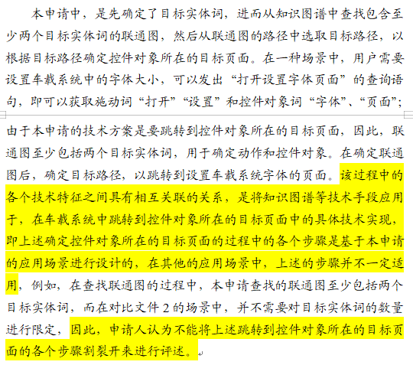

（4）如有必要，对审查员认为其为常规技术手段进行质疑
因此，申请人认为该技术特征超出了现有技术的范围，本领域技术人员不容易想到该技术特征，将其认定为本领域惯用手段只是在得知本发明之后的事后判断。而且，该技术特征没有针对相同的技术目的而用于相似的技术方案中。
而且，根据专利审查指南第二部分第八章第4.10.2.2小节的规定，审查员在审查意见通知书中引用的本领域的惯用手段应当是确凿的，如果申请人对审查员引用的惯用手段提出异议，审查员应当能够说明理由或提供相应的证据予以证明。

2、对比文件1结合对比文件x有技术启示/容易想到

1）本领域技术人员是否有动机做这样的改进？
2）即使有这样的动机，对比文件1与对比文件2是否可以结合？
3）即使可以结合，结合后是否可以得到本申请的技术方案？

1）本领域技术人员是否有动机做这样的改进？
答复方式：对比文件1所要解决的技术问题与本申请不同，在技术问题不同的情况下，本领域技术人员没有动机做出这样的改进。

对比文件1不存在……的技术问题，即不存在需要改进的技术缺陷，也就不存在对对比文件1进行这种改进的技术任务，由于对比文件1客观上不存在这样的技术缺陷和改进任务，甚至排除了这种改进的可能性，本领域技术人员没有动机对对比文件1进行这样的改进。

示例
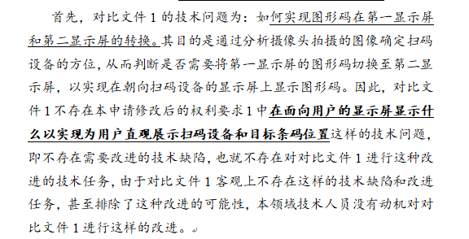
2）即使有这样的动机，对比文件1与对比文件2是否可以结合？
答复方式：对比文件1与对比文件2所要解决的技术问题不同/应用场景不同，两者没有动机结合

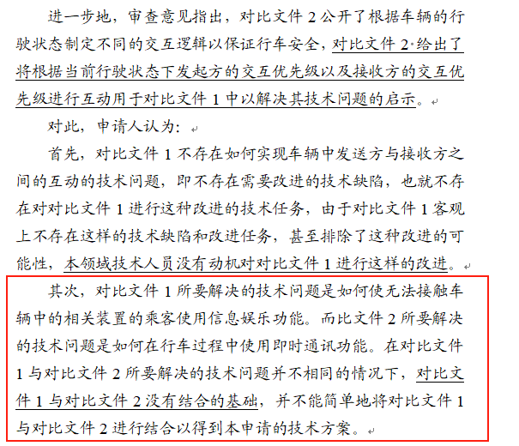
3）即使可以结合，结合后是否可以得到本申请的技术方案？
答复方式：
（1）首先论述对比文件2与本申请有何不同。技术问题不同、应用场景不同、技术方案不同、技术特征所起到的作用不同；
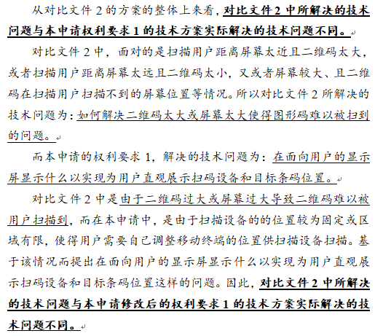
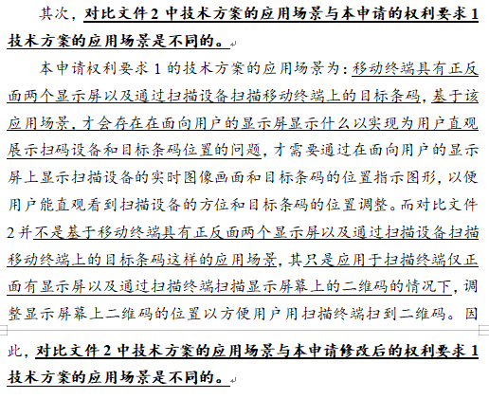
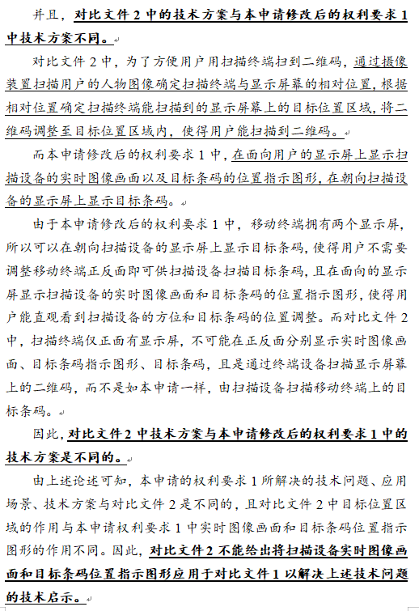

（2）然后论述将对比文件2与对比文件1结合后，得到的是xxxx技术方案，该技术方案与本申请的技术方案不同
示例1
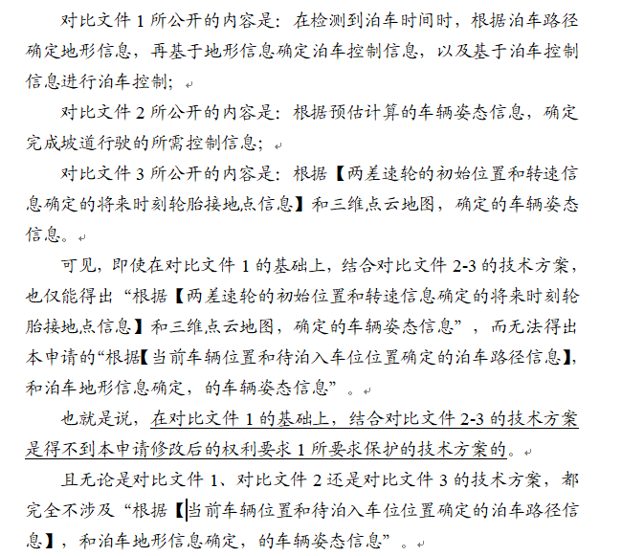
示例2
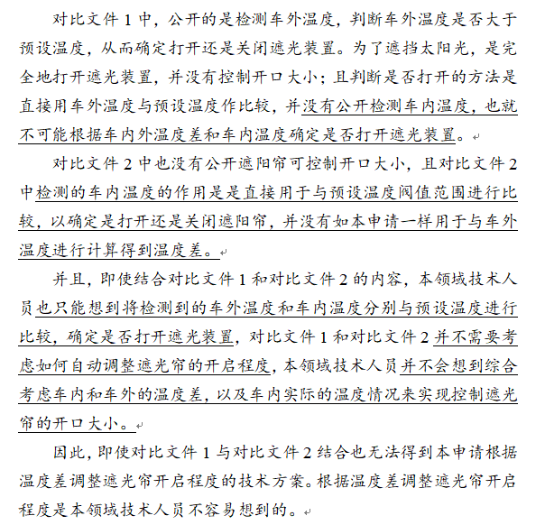

3、强调技术特征是本申请的发明点，不能简单认定其为本领域的常规技术手段

